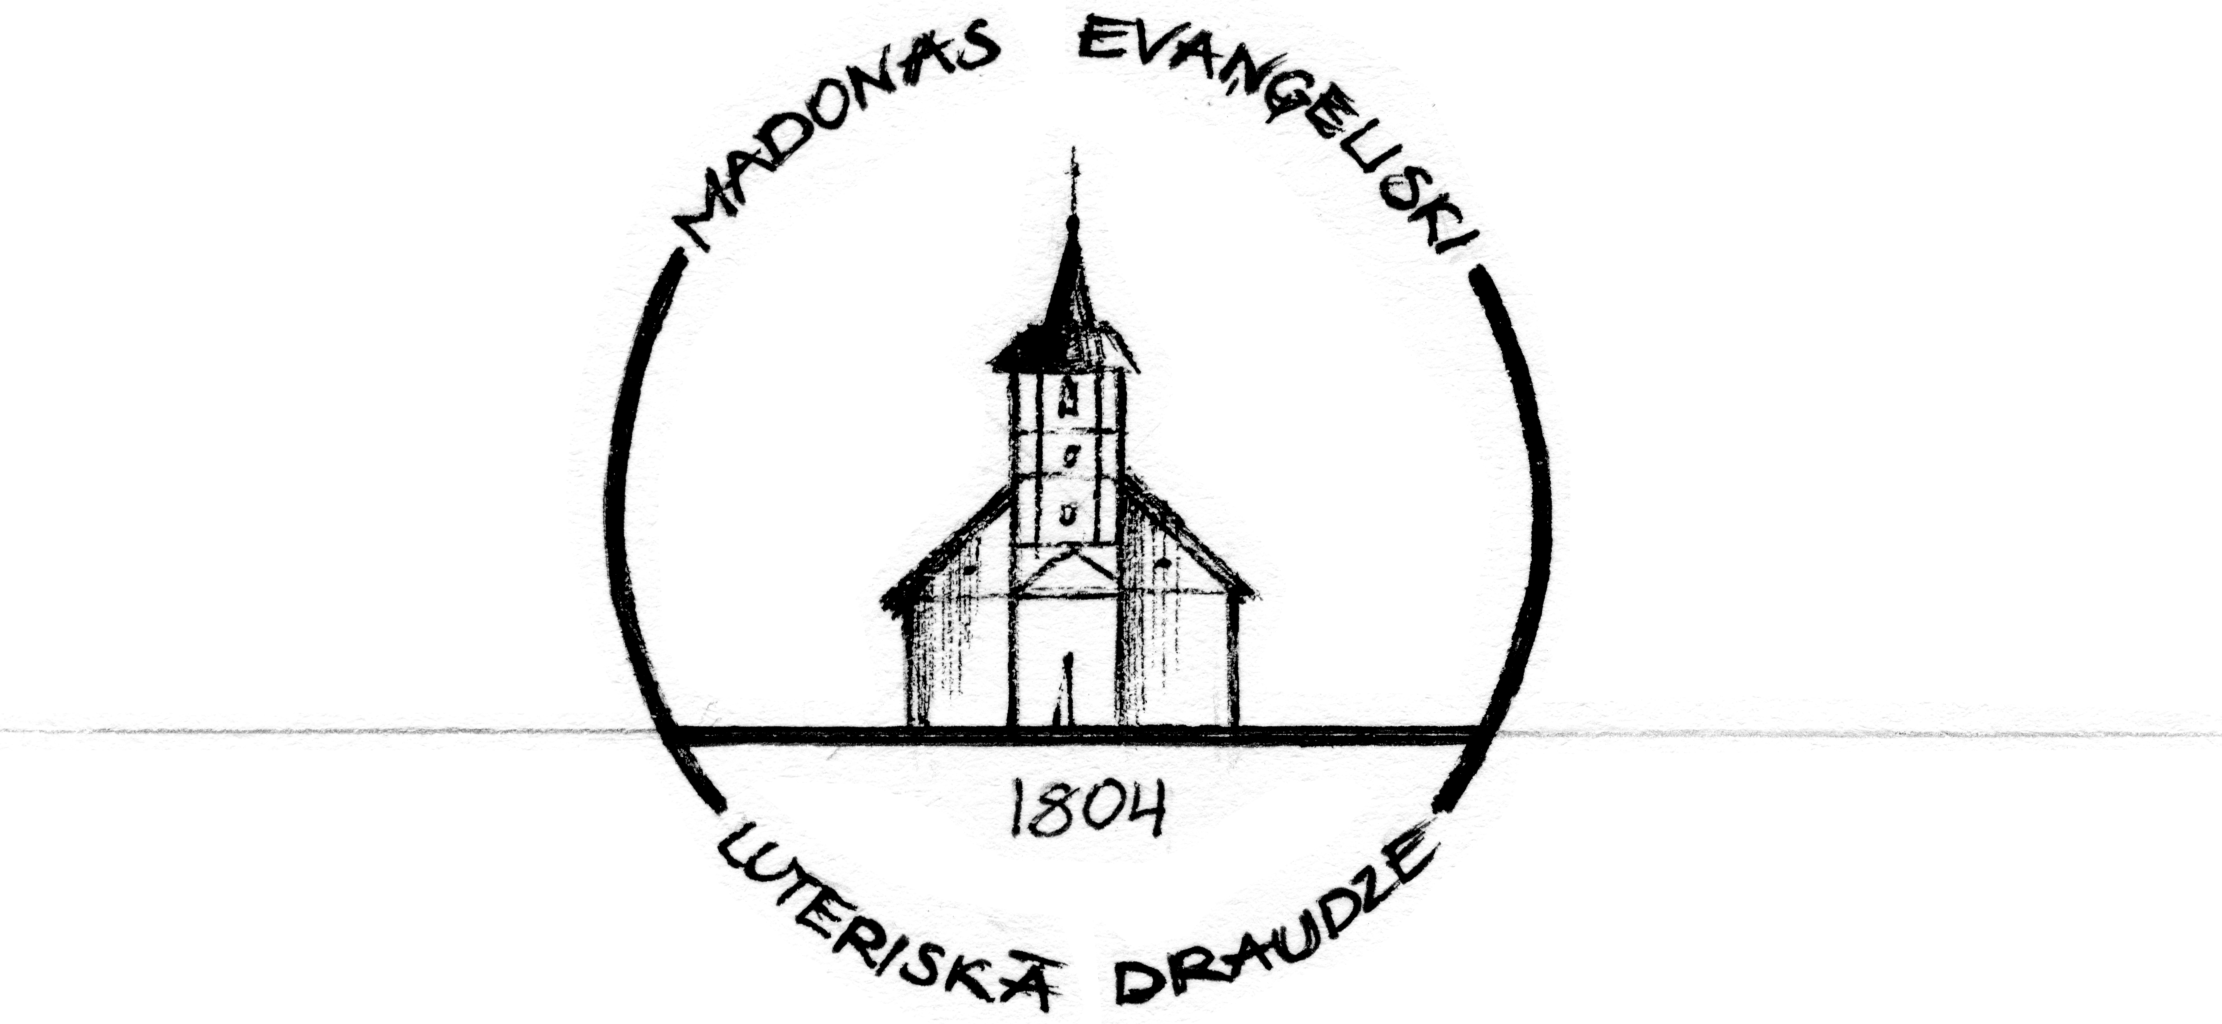
Draudzes Vēstis

2013. gada 6. oktobris – 2. novembris Nr.10 (42)

GANA SLEJA
Draudzes gans Hanss Jensons

Ziedošana

Tiem, kas ir bagāti tagadējā pasaules laikmetā, piekodini, lai viņi nebūtu augstprātīgi un neliktu cerību uz nedrošo bagātību, bet uz Dievu, kas mums dod visu bagātīgi baudīt;

lai viņi darītu labu, būtu bagāti labos darbos, devīgi, nesavtīgi,

uzkrādami sev labu mantas pamatu nākamai dzīvei, ka iegūtu īsto dzīvību. (1.Tim.6:17-19)

Par ko mēs vispirms šeit domājām? Par citiem, par tiem bagātniekiem!?! Jā, tiešām tie, kas ir bagāti šeit, tiek piekodināti ziedot, un šo piekodināšanu mēs turpinām dot tālāk arī šodienas bagātniekiem, jo tas viņiem pašiem ir par svētību, veicinātu labus darbus un dotu iespēju baznīcai daudz ko darīt! Jo tiešām ir iespēja daudz ko darīt draudzē un baznīcā, bet bieži vien resursu trūkuma dēļ netiks izdarīts, vai tik daudz enerģijas un rūpju aiziet, lai atrastu finanses dažām lietām. Iedomājoties, ja pat puse no draudzes locekļiem praktizētu desmito tiesu, mums būtu tik daudz līdzekļu, ka mums būtu grūtības paspēt īstenot visu iespējamo!

Bet vai mēs tomēr neesam pietiekami bagāti, lai šie vārdi bagātniekiem arī attiektos uz mums!?! Ja mums ir barība un apģērbs, jumts virs galvas, tad mums ir pietiekami, un tas, kas ir virs tā, jau ir bagātība! Jebkurā gadījumā mēs visi tiekam brīdināti neuzlikt savu cerību uz mantām, uz naudas. Tik bieži mēs varam dzirdēt: Ja man būtu tikai nauda, tad ....ar domu ka, tad viss būtu atrisināts. Tad nauda kļūst par Dievu, jo Dievs ir tas "no kā sagaidām visu labo un pie kā meklējam patvērumu visās grūtībās." (Mārtiņs Luters). Vai es ceru uz Dievu, ka Viņš rūpējas pat vairāk par mani nekā par puķēm laukā un putniem gaisā!? Svarīgāk nav būt bagātam naudā, bet Dievā, kas dod "visu bagātīgi baudīt". "Jo, ko tas cilvēkam palīdz, ka viņš iemanto visu pasauli un zaudē savu dvēseli? (Mk.8:36) un neiegūst to īsto dzīvību, kas jau sākās šeit un ir bez "beigu termiņa", kas ir mūžīgi!

Vai es tiešām novērtēju to, ko Dievs man dod un ļaut piedzīvot caur savu kalpu Baznīcu?

Kad pa īstam saprotam to lielo vērtību, tad nav žēl ziedot laicīgas mantas baznīcai, lai atbalstītu Dieva valstības izplatīšanos un pastāvēšanu! Ja pa īstam to saprotam, tad vairs nav žēl. Vai mēs tiešām novērtējam to, ka Dievs ir sevi atklājis, ka Viņš runā uz mums, ka Viņš ir devis mums savu Dēlu Jēzu Kristu kā pestītāju no grēka un ļaunā, kas dod mums tādu mieru sirdī, kuru mēs nekur pasaulē nevaram atrast, dzīvību, kas pārdzīvo nāvi, kas ļauj mums piedzīvot tuvas un sirsnīgas attiecība ar Dievu mūsu Radītāju? Jo beigu beigās nauda nav tā galvenā, bet attiecības, pirmkārt, ar Dievu un ar līdzcilvēkiem. Jēzus pat iedrošina mūs: "darait sev draugus ar netaisnā mamona līdzekļiem, lai, kad viņa vairs nav, tie jūs uzņem mūžīgajos mājokļos." (Lk.16:9) Mēs esam aicināt dzīvot kopā ar Dievu šeit un mūžīgi, un arī dzīvot kopā ar māsām un brāļiem Kristu jau šeit un mūžīgi. Palīdzēt kādam ceļā pie Dieva ir vislielākais uzdevums mums. Un otrādi, traucēt kādam ceļā pie Dieva, ir vislielākā neveiksme. Svētais Gars iemāca mums priecāties par pareizām lietām, par garīgām lietām, par to, ka mēs esam atbrīvoti, lai kalpotu labajam Trīsvienīgam Dievam. Svētais Gars arī iedrošina un apbruņo mūs kalpošanā, ja mēs ļaujamies Svēta Gara darbībai mūsos. Tad viens no vislielākajiem priekiem ir piedzīvot, ka citi nāk pie Dieva, ka viņi mainās un aug ticībā, cerībā un mīlestībā. Tas, kam arī vajag būt mūsu prioritātēm ir saskaņā ar to, ko apustulis savā vēstulē Timotejam iedrošina, proti: dzenies pēc taisnības, dievbijības, ticības, mīlestības, pacietības, lēnprātības, cīnies labo ticības cīņu, satver mūžīgo dzīvību, uz ko tu esi aicināts, pats apliecinādams labo liecību daudzu liecinieku priekšā . (1. Tim.6:11-12).

Sāksim ar sevi!

Nesen man tika atgādināts par to, kas ir teikts Bībelē, ka Dieva tiesa sākas ar Dieva namu. Domājot par ziedošanu un kalpošanu, sāksim ar sevi, ar savu draudzi, ar mūsu draudzes locekļiem, kas ir saņēmuši daudz svētības no Dieva, lai mēs ziedojam un kalpojam ar prieku tā, kā Dievs mūs aicina!?! Mēs esam aicināti kalpot ar prieku, ziedot ar prieku, jo "jo priecīgu devēju Dievs mīl.". (2.Kor 9:7) Dievs īpaši priecājas par tiem, kas paši ir saņēmuši mīlestību no Viņa, ietekmēti no Viņa mīlestības, ar prieku konkrēti dod tālāk citiem.

Ja "Bijība Tā Kunga priekšā ir atziņas sākums." (Sal.pam.1:7), tad "lielu ieguvumu dod dievbijība ar pieticību." (1.Tim.6:6)

Kalpošana

Ko tas palīdzēs, ja baznīcai ir daudz naudas, bet nav kalpotāju. Šeit nav tikai runa par tiem, kas velta lielāko daļu no sava laika Baznīcas kalpošanai, bet par ikkatru. Tā kā ziedošana attiecas uz visiem iesvētītajiem, tā arī kalpošana attiecās uz visiem iesvētītajiem draudzes locekļiem. Ja nauda mums nav dota vienādā daudzumā, diennakts stundu skaits visiem ir vienāds. Visiem ir laiks, kamēr dzīvojam. Tomēr mēs bieži vien dzirdam šos vārdus: "Man nav laika." Bet šeit atkal iet runa par prioritātēm, par to, cik daudz es novērtēju garīgās lietas.

Iedomājamies ja....

Ja mēs sakām, ka laiks ir nauda, tad arī vajadzētu ziedot laiku! Iedomājamies, ja lielākā daļa no draudzes locekļiem ziedotu, piemēram, 10 procenti no pilnas slodzes, tas ir 4 stundas nedēļas kalpošanai. Lai mēs draudzē ne tikai izdarītu pašu nepieciešamāko, bet lai mēs varam darboties plašāk un sasniegt vairāk cilvēkus. Ja katrs sāktu lūgt lūgšanā "lai nāk Tava valstība", kā tieši katrs varam kalpot, lai Dieva valstība iet plašumā. Lai saprastu, par kuriem tieši man vajadzētu lūgt, kuriem tiešām man vajadzētu palīdzēt, kuriem man vajadzētu liecināt, vienkārši runāt par to, ko Dievs nozīmē un dara manā dzīvē. Kuru man vajadzētu vienkārši iepriecināt ar kādu apmeklējumu, ar kādu sarunu u.t.t. Jo tas viss ir arī kalpošana ārpus tā, ko mēs varam darīt tieši draudzes vidū, palīdzēt ar visām nepieciešamām lietām, kas ir vajadzīgas, lai uzturētu mūsu garīgo māju un palīdzētu brāļiem un māsām augt un uzņemt jaunus mūsu vidū. Jo, vai mums nav cilvēki apkārt, kurus mums būtu iemesls pažēlot tā kā Jēzus tad "kad Viņš ļaužu pulkus redzēja, sirds Viņam par tiem iežēlojās, jo tie bija novārdzināti un atstāti kā avis, kam nav gana."? (Mt.9:36) Un tad Jēzus mums saka: "Pļaujamā daudz, bet pļāvēju maz. Tāpēc lūdziet pļaujas Kungu, lai Viņš izsūta strādniekus Savā pļaujamā." (37-38) Strādnieki šeit, pirmkārt, ir garīdznieki, bet vispārīgi tas attiecās uz katru iesvētītu draudzes locekli, lai ar savu kalpošanu piedalītos šajos Pļaujas svētkos!

Dievs visiem ir devis talantus vai kādas spējas, un tas, kas ir, ir jānovērtē un jākopj! Dievs vēlas, ka Tu lieto to, kas Tev ir dots. Jo Viņš ir tas, kas ir devis to, kas Tev ir, un ar to Viņam ir savs nodoms. Viņš aicina mūs caur lūgšanu un draudzes kopību labāk izprast, kā lietot savus talantus, lai tas tiešām būtu Dievam par godu un cilvēkiem par svētību. Aicinu pieteikties uz kalpošanu, droši dot man ziņu par savu gatavību kalpot. Novēlu mums visiem prieku kalpošanā un ziedošanā!

Diakonija centra vadītāja Rudīte Kumsāre
AKTUALITĀTES
Aicinājums dalīties
Klāt atkal Pļaujas laiks, kad ieraugam to, ko visu vasaru cītīgi savos dārzos esam audzējuši, kopuši. Tas ir pārvērties redzamos augļos, kas mūsos raisa prieku un pateicību. Un ir ļoti svarīgi, ka esam savās sirdīs pateicīgi visa Devējam, Debesu Tēvam, jo no Viņa mīlestības un rūpēm par mums saņemam arī Dienišķo maizi.
Arī mēs varam būt kā labie eņģeļi saviem līdzcilvēkiem viņus iepriecinot ar uzmundrinošu vārdu vai arī atbalstot ar savos dārzos izaudzēto.
Tāpat kā citus gadus esat aicināti dalīties ar izaudzēto ražu ar tiem, kuri vairs nevar aprūpēt savus dārzus vecuma nespēka dēļ vai kādu citu iemeslu dēļ ir nonākuši grūtībās un jūsu devums viņiem būtu labs papildinājums ziemas krājumiem.
Dalīties ar rudens veltēm varam ne tikai Pļaujas svētkos, bet arī visu oktobra mēnesi nesot izaudzēto uz baznīcu. Ja nepieciešams transports pieteikties pie diakonijas darba vadītājas Rudītes Kumsāres.
Lai svētīgas pārdomas, domājot par šo pļaujas laiku arī garīgā nozīmē!
-------------------
Draudzes priekšniece Rasma Krievāne
Gadskārtējais ziedojums pret kvīti
Apmeklējot dievkalpojumus, mēs klausāmies Dieva vārdu, saņemam Svēto Vakarēdienu, ziedojam. Ziedošana nav tikai finansiāls akts, tas ir garīgs notikums. Ziedot, tas nozīmē pateikt Dievam paldies par to, ko Viņš mums ir devis. Ziedot, tas nozīmē uzņemties līdzatbildību par savu draudzi, luterisko Baznīcu, mācītājiem.
Par ziedošanu varam lasīt gan Vecajā, gan Jaunajā Derībā. „Bet atnesiet katrs savu desmito tiesu pilnā vērtībā Manā klētī tā, lai arī Manā mājā būtu barība, un pārbaudiet tad Mani šai ziņā, saka Tas Kungs Cebaots, vai Es arī neatvēršu debess logus un nelikšu svētībai pa tiem pārpilnībā nolīt pār jums.” Maleahija grāmata 3:10. Arī Jaunajā Derībā lasām par ziedošanu, kur apustulis Pāvils iesaka ziedot ar sirdi. „ Ikviens lai dara, kā tas savā sirdī apņēmies, ne smagu sirdi vai piespiests; jo priecīgu devēju Dievs mīl. Dievs var jums bagātīgi dot visādu žēlastību, ka jums arvienu ir pilnīga iztikšana un vēl pietiekoši paliek pāri labiem darbiem.„ Pāvila 2. vēstule korintiešiem 9:7-8.
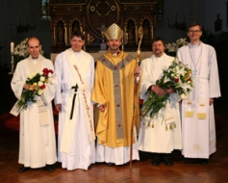
Mūsu Baznīcas kārtība nosaka, ka katram pilntiesīgam draudzes loceklim vismaz reizi gadā viens ziedojums jāveic pie draudzes kasieres, pretī saņemot kvīti, vai ieskaitot ziedojumu draudzes norēķinu kontā. Gadskārtējais ziedojums no citiem ziedojumiem atšķiras ar to, ka tas nav anonīms. Zināmā mērā veiktais ziedojums pret kvīti ir kā apliecinājums par piederību konkrētai draudzei. Mūsu draudzē rekomendē, iesaka šo desmitās tiesas principu. Tas nozīmē, ka vismaz reizi gadā izdaru ziedojumu, kas ir desmitā daļa no maniem ikmēneša ienākumiem. Svētīgi ir, ja ziedojuma apmērs ir atbilstošs ieņēmumiem. Skolēniem pēc iespējas.
LELB Satversmes 2. nodaļas 30. pantā ir teikts. Draudzes locekļi, kuri vismaz reizi gadā nav saņēmuši Svēto Vakarēdienu, un divus gadus pēc kārtas nav maksājuši noteiktos ziedojumus draudzes un LELB vispārējām vajadzībām, uzskatāmi par tādiem, kas izstājušies no draudzes. Paskaidroju, ka no draudzes nevienu neizslēdz, tā ir brīva kristītā, iesvētītā draudzes locekļa izvēle – piederēt draudzei vai nepiederēt.
Gads tuvojās noslēgumam. Lūdzu, ja kādu iemeslu dēļ vēl nav veikts fiksētais ziedojums pret kvīti par šo gadu, to izdarīt tuvākajā laikā. Paldies visiem, kuri neesat vienaldzīgi pret savu draudzi, Baznīcu, savlaicīgi to esat izdarījuši.
Lai kopīgās lūgšanas ir sadzirdētas, lai sirds ir atvērta mīlestībai un labestībai.
-------------------
Draudzes priekšniece Rasma Krievāne
Talkosim sestdienās
Mēs visi priecājamies, ka mūsu dievnams ir tīrībā un kārtībā, ir sakopts, silts. Sirds līksmo par gaumīgi ar ziediem izrotātu altāri un visu baznīcu. Ar prieku vērojam, kā attīstās Mācītājmuiža, klētij uzlikts jumts, zāģēti koki un krūmi, būs uzcelts šķūnītis malkas novietošanai un daudzi citi lielāki un mazāki izdarīti darbi. To visu kāds ir paveicis. Paldies visiem, kuri esat atraduši laiku, spēku, neesat vienaldzīgi par norisēm draudzē, kalpojat. Bet darāmā vēl ir ļoti daudz. Tāpēc nāksim kopā talkās sestdienās. Ceru, ka vismaz kādā sestdienā var būt brīvs laiks un ar prieku kopā padarīsim kādus darbiņus. Katrai sestdienai ir atbildīgie, pie kuriem varat pieteikties. Aizvadītajā sestdienā, 5. oktobrī darbu koordinēja Santa Veipa, tel. 26762052.
Sestdiena, 12. oktobris – Ērika Pomere, tel. 26179408.
Sestdiena, 19. oktobris – Rudīte Kumsāre, tel. 28801846, 27875086.
Sestdiena, 26. oktobris – Skaidrīte Zariņa, tel. 28120494.
Sestdiena, 2. novembris – Anita Tomiņa, tel. 26167415.
Lūgsim, lai Dievs atver sirdi labiem un svētīgiem darbiem.

ATSAUKSMES
Draudzes palīgmācītājs
14. augusts ir diena, kad Guntars Agate Paeglis, Rīgas Domā, tika ordinēts palīgmācītāja pakāpē. Turpmāk viņš kalpos kā otrs mācītājas mūsu draudzē. Latvijas Evaņģēliski Luteriskā Baznīca nosaka, ka Palīgmācītājs ir teoloģisko izglītību ieguvis bīskapa ordinēts garīgais darbinieks, kurš iecirkņa prāvesta pārraudzībā pilda mācītāja amata pienākumus.

Guntar!
Draudzes vārdā pateicos par kalpošanu, ko Tu jau esi uzņēmies draudzē un izlūdzamies Dieva svētību un prieku turpmākajā kalpošanā!
-------------------
Ticības atjaunošanas diena – Reformācijas svētki
Par reformācijas oficiālo sākumu uzskata 1517. gada 31. oktobri, kad augustīniešu ordeņa mūks Mārtiņš Luters pienagloja savas 95 tēzes, vērstas pret indulgenču tirdzniecību, pie Vitenbergas pils baznīcas durvīm.
Par godu reformācijai Vitenbergā, Vācijā tiek veidots parks – Luthergarden (www.luthergarden.net), kur kokus stāda daudzas baznīcas, simbolizējot kristiešu vienotību. Katram kokam tiek piešķirts savs numurs. Ir paradzēts iestādīt 500 koku, lai līdz 500 gadu jubilejai 2017. gadā, dārzs būtu gatavs.
2011. gada 31. oktobrī šinī dārzā tika iestādīts koks Nr.100 (koka nosaukums Tilia cordata "Rancho" - "Kleinkronige liellapu"), kas simbolizē Latvijas Evaņģēliski Luterisko baznīcu. Mēs varam būt īpaši lepni, jo šo koku stādīja mūsu draudzes palīgmācītājs Guntars Agate Paeglis, stādīja laikā kad tur norisinājās 4 Starptautiskais Pasaules Luterāņu federācijas seminārs.
Katram kokam klāt tiek pievienota plāksnīte, uz kuras ir kāds citātas no Bībeles. Kokam Nr. 100 - Mateja 28:19-20: "Ejiet un māciet visas tautas, kristīdami tās Tēva un Dēla, un Svētā Gara, un iemācīt viņiem paklausīt visu, ko es jums esmu pavēlējis, un, lūk,. es esmu kopā ar jums vienmēr, līdz pašām beigām.”
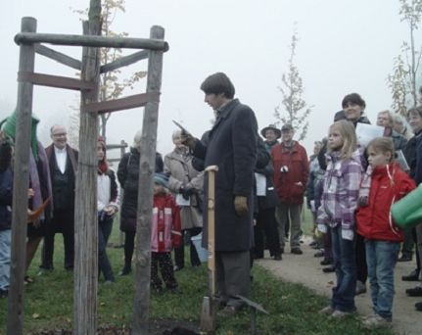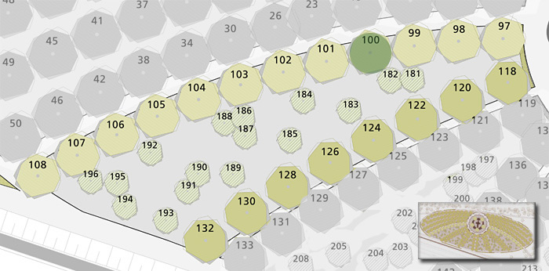

Jānis Diekonts
PĀRDOMĀM

 “Luterāņi Dzīvībai” ik svētdienu sagatavo pārdomas par dzīvības vērtību, kas balstītas Svētajos Rakstos.

Lai šīs pārdomas ir kā pamudinājums jūsu ticībai.

6.oktobris Pļaujas svētki
Pravietis Habakuks nāca Dieva priekšā ar ļoti mūsdienīgu sūdzību: “Bezdievīgais uzveic taisno, un tiesa tiek sagrozīta” (Habakuka 1:4b). Arī mums ir tik viegli justies pamestiem perversijas vidū un brīnīties kur gan tajā visā palicis Dievs. Dievs deva Habakukam – un arī mums – pārsteidzoši vienkāršu atbildi: “taisnais dzīvos savas paļāvīgās ticības dēļ” (2:4b).

13.oktobris Divdesmit pirmā svētdiena pēc Vasarsvētkiem
“Vai man būtu vēl dēli manā klēpī, kas varētu jums kļūt par vīriem?” (Rutes 1:11b) Rutes vārdi savām vedeklām dod mums kādu ļoti mazu, tomēr Rakstos atrodamu liecību tam, ka Dieva Vārdā nav atšķirības starp dzimušajiem un vēl nedzimušajiem.

20.oktobris Divdesmit otrā svētdiena pēc Vasarsvētkiem
Dieva iedvestā Vārda atmešana noved pie pasakām (2.Timotejam 4:4). Mums būtu jābūt noskumušiem, jo tas šodien ir tik populāri. Taču mums nav jākrīt izmisumā. Jo tas pats Dieva Vārds “spēj padarīt mūs gudrus pestīšanai caur ticību Kristū Jēzū” (3:15). Mums jāiedrošina mūsu mācītāji un vienam otru palikt uzticīgiem šīm nekļūdīgajam Vārdam.

27.oktobris Divdesmit trešā svētdiena pēc Vasarsvētkiem
Gluži tāpat kā jūdi Jēzus laikā, daudzi kristieši šodien ir apmuļķoti un domā, ka viņi nav kalpi (Jāņa 8:33). Taču, kad mēs pieņemam nāvi kā risinājumu dzīves problēmām, tad nevis Dzīvības Kungs, bet nāve, ir mūsu priekšnieks. Mūsu brīvība no grēka un nāves ir nodrošināta ar Jēzus uzvaru. Mēs dzīvojam patiesi brīvi tikai tad, kad uzticamies Viņam visu savu grūtību ielenkumā.

REKOLEKCIJAS
Cesvaines ev. lut. draudzē, sestdien 16. novembrī, notiks rekolekcijas
„Kristus "trīs" atnākšanas.”
Sagaidot Adventa laiku, pievērsīsim savu uzmanību Kristus pirmās atnākšanas notikumam, kā bauslības un praviešu piepildījumam, un kādas mūsu garīgās dzīves aktualitātes no tā izriet.
Otrkārt, pārdomāsim, ko nozīmē modrība un kā saprast aicinājumu - būt nomodā, sagaidot Kristus otro atnākšanu.
Treškārt, tas, kas šīs abas atnākšanas dara aktuālas un vieno, ir Kristus nākšana pie mums Baznīcā, kā tas notiek un kā tas ir.

Piektdienas vakarā, 15. novembrī plkst. 19⁰⁰ ikvienam būs iespējams piedalīties dievkalpojumā, bet pēc dievkalpojuma būt sadraudzībā pie tējas tases.
Sestdien, 16. novembrī rekolekcija sāksies plkst. 9⁰⁰ un turpināsies līdz vakaram.
Svētdien, 17.novembrī aicinām uz dievkalpojumu (Cesvaines baznīcā plkst. 9⁰⁰, Lazdonas baznīcā plkst. 12⁰⁰).
Rekolekcijas vadīs Liepājas Sv. Annas draudzes mācītājs Jānis Bitāns.
Sīkāka informācija sekos nākamajā draudzes avīzes numurā, kā arī draudzes mājas lapā.

IZGLĪTĪBA
“BĪBELE UN FINANSES”
Semināru cikls par dažādiem finanšu jautājumiem!

13. oktobra svētdienas vakarā plkst. 19⁰⁰
Romas katoļu draudzes namā, Daugavas iela 3, Madonā.

Tiks lietots Bībeles studijas materiāls, kurā katrai daļai ir savs nosaukums:
„Kurš ir galvenais?” - Dieva atbildība un mūsu atbildība.
„Kurš ir tavs īstais priekšnieks? – Darbs ir tava kalpošana.
„Daudzi padomdevēji” – Meklējot dievbijīgu padomu.
„Aizdevēja vergs” – Dzīvojot bez parāda.
„Godīgums kā vislabākā taktika” – Būt godīgam vienmēr.
„Došana” - Ieguldīt mūžībā.
Būs iespēja brīvai sarunai par minētajām tēmām.

Izmantosim šo piedāvājumu būt kopā un parunāties par aktuālām lietām.

SVĒTDARBĪBAS
Kristīti un Iesvētīti
15.09. Lana Magdalēna Barbane

IESVĒTES MĀCĪBAS
19.oktobrī plkst.10.00 baznīcas telpās sāksies jaunais Iesvētes mācību kurss.
Nodarbības vadīs prāvests, draudzes mācītājs Hanss Jensons.
Mīļi aicināts ikviens interesents, bet īpaši tie, kuri vēlas iepazīt Baznīcas mācību un apliecināt savu ticību, kļūstot par pilntiesīgu draudzes locekli.

GRĀMATU GALDS
Luters - reformators. Mārtiņa Lutera biogrāfija.Grāmatas autors - Džeimss M. Kitelsons
Atsauksmes par grāmatu:

"Meistarīgs darbs. Kitelsons mums piedāvā brīnisķīgu lasāmvielu,kas koncentrētā formā aptver visu Lutera dzīvi."

"Pamatīgs, vispusīgs un vienkāršā valodā sarakstīts pētījums."

"Šī grāmata ir pelnījusi kļūt par Mārtiņa Lutera standartbiogrāfiju".

Grāmata ir pieejama draudzes bibliotēkā, kā arī būs iespējams to iegādāties draudzes grāmatu galdā.

IZMANTO IESPĒJU
Es Lauma Kuba, šobrīd esmu viena no kalpotājiem, kas veido draudzes avīzi, tādēļ aicinu Jūs piedalīties draudzes avīzes pilnveidošanā. Ja Jums ir ierosinājumi un informācija, ko vēlaties redzēt Draudzes Vēstīs, gaidīšu to personīgi vai elektroniski lauma.jahimovica@gmail.com
Lai aizvien vairāk būtu iespēja izlasīt un iegūt informāciju par draudzē notiekošo, visas draudzes avīzes ir lasāmas arī mūsu draudzes mājas lapā http://madonas.lelb.lv/. Ikviens, kam ir ierosinājumi, kā varētu uzlabot draudzes mājas lapu, tiek aicināts dalīties savās idejās. Idejas labprāt uzklausīs Edgars Veips, kā arī var iesūtīt elektroniski: edgars@madona.lv.

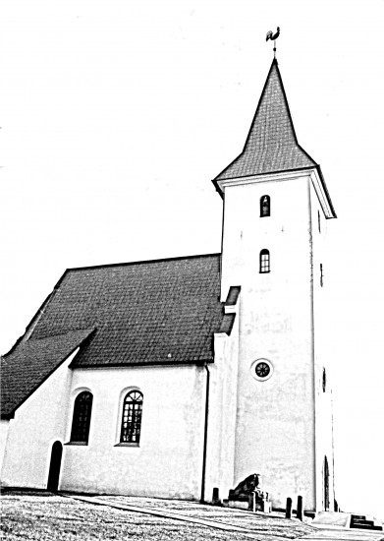
INFORMĀCIJA
Visi, kas vēlas ņemt dalību Alfā, esiet mīļi gaidīti! Vēl ir iespēja pievienoties. Mēs tiekamies katru trešdienu plkst. 18.30 bērnudārza ”Kastanītis” telpās.
-------------------
11. oktobrī Cesvainē kopā svinēsim iecirkņa Svētdienas skolu jaunā mācību gada sākšanos!
Pulksten 17³⁰ satikšanās Cesvaines Pils pagalmā (iepazīšanās, viesošanās pie Pils dāmas, ceļš uz Dievnamu, uzdevumi un pārsteigumi baznīcā, Dievkalpojums, atvadīšanās un mājupceļš) Pieteikties pie svētdienas skolas skolotājām.
-------------------
No 25. - 27. oktobrim arhibīskaps Jānis Vanags vizitē
Lubānas un Liezēres draudzēs.
Madonas prāvesta iecirknī šī būs pirmā apjomīgā vizitācija.
Uz noslēguma dievkalpojumiem, svētdienā 27. oktobrī, Lubānā plkst. 10.00 un Liezērē plkst. 14.00 aicināts tiek ikviens arī no citām draudzēm.
-------------------
- – 3. novembris Dvēseles dziedināšanas dienas,
Rīgas Stradiņa universitātē Dzirciema ielā 16.
Otrajās Dvēseles dziedināšanas dienās Jums būs iespēja ieskatīties savās emocijās, sajūtās un jūtās, sava rakstura trūkumos un labajās īpašībās, savos ieradumos, garīgajā dzīvē, attiecībās ar sevi, ar citiem cilvēkiem un ar Dievu, kā arī slavēt. Sīkāka informācija www.dominuskopiena.lv (Iepriekšēja pieteikšanās)
-------------------
Ceturtdienās plkst. 18⁰⁰ pirms dievkalpojuma joprojām ir sarunas par dzīvi un ticību, kur katrs varam nākt ar saviem jautājumiem, dalīties savās pārdomās, atbalstīt un stiprināt savus ticības brāļus un māsas.

KALENDĀRS

“Ja Tas Kungs tā gribēs, mēs dzīvosim un darīsim to un to.”

(Jēk. 4:15)

Madonas draudzes kalendārs

6. oktobris SVĒTDIENA Pļaujas svētki
12⁰⁰ DIEVKALPOJUMS. Svētdienas skola
10. oktobris ceturtdiena 18⁰⁰ Sarunas par dzīvi un ticību
19⁰⁰ Darbdienas dievkalpojums
_________________________________________________________________________________________________________________
13. oktobris SVĒTDIENA 21. svētdiena pēc Vasarsvētkiem
12⁰⁰ DIEVKALPOJUMS.
Pēc dievkalpojuma sadraudzība
17. oktobris ceturtdiena 18⁰⁰ Sarunas par dzīvi un ticību
19⁰⁰ Darbdienas dievkalpojums
_________________________________________________________________________________________________________________
20. oktobris SVĒTDIENA 22. svētdiena pēc Vasarsvētkiem
12⁰⁰ DIEVKALPOJUMS.
Pēc dievkalpojuma Ģimeņu tikšanās
24. oktobris ceturtdiena 18⁰⁰ Sarunas par dzīvi un ticību
19⁰⁰ Darbdienas dievkalpojums
________________________________________________________

27. oktobris SVĒTDIENA 23. svētdiena pēc Vasarsvētkiem
12⁰⁰ DIEVKALPOJUMS.
Reformācijas svētku dienas tēma.
31. oktobris ceturtdiena 18⁰⁰ Sarunas par dzīvi un ticību
19⁰⁰ Darbdienas dievkalpojums
!!!Ticības atjaunošanas diena – Reformācijas svētki!!!

Ja nav norādīta cita vieta, minētais pasākums notiek baznīcā.

KONTAKTI
Draudzes mācītājs:Hanss Jensons, tel. 26524555, hanss.jensons@lelb.lv.Mācītāja pieņemšanas laiks:ceturtdienās no plkst.12⁰⁰ - 14⁰⁰ (ir iespējams vienoties arī par citu laiku.),vēlama iepriekšēja pieteikšanās pa telefonu. Draudzes priekšniece:Rasma Krievāne, tel. 29451264, rasmakrievane@inbox.lv. Draudzes mājaslapa: www.madonas.lelb.lv. Draudzes rekvizīti:Madonas evaņģēliski luteriskā draudze. Reģ.Nr. 90000334973 O.Kalpaka 21, Madona, Madonas novads, LV4801. Konts: LV34HABA000140J062166

